«Волшебная вода»
Загадайте ребёнку загадку:
В морях и реках обитает
Но часто по небу летает
А как наскучит ей летать
На землю падает опять! (вода)
Предложите вспомнить, вода чем может быть? (иней, снег, лед, дождик, туман, радуга, узоры на окне). Вода имеет три состояния: твердое — лед, снег; жидкое — дождь; газообразное — туман, пар.
Все предметы и вода состоит из маленьких частиц, как будто маленьких человечков.
А теперь предлагаю рассказать ребенку
Сказку про «Маленьких веселых человечков».
— В одной лужице жили маленькие человечки. Пригрело солнышко, и человечки побежали к солнышку, и собрались в маленькой тучке. Их было очень много, они были веселые, непоседливые, легкие.
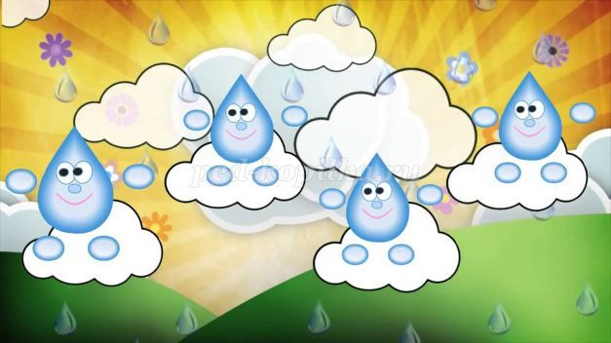

— Однажды, разыгравшись, они не заметили, что оторвались от тучки и падают на землю. Но и на земле им не хотелось расставаться друг с другом. И те же капельки - человечки, что упали на землю, побежали к своим друзьям, а когда собрались все вместе- получился ручеек. Обрадовались они, закружились, зажурчали, зашептались и побежали дальше. Но постепенно человечки устали и успокоились, решили отдохнуть.
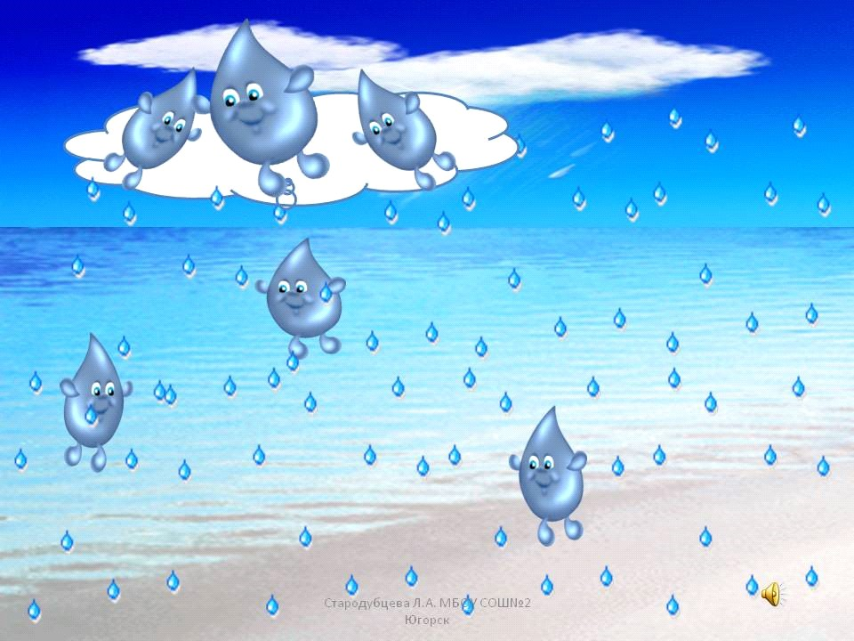
И вдруг почувствовали, как похолодало. Это морозные человечки очень хотели с ними поиграть. Но пока водные человечки прыгали, морозные человечки не смогли их ухватить, подойти к ним. А теперь, когда водные человечки устали и успокоились, морозные сели рядом, обняли водных человечков. Водные человечки почувствовали, что замерзают, стали прижиматься друг к другу, чтобы согреться, они так тесно прижались к друг другу, что превратились в лед.
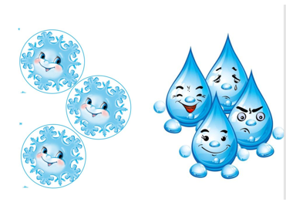
Но человечки не расстались. Они знали, что пройдет время, пригреет солнышко, им опять станет тепло, и можно будет бегать, и кувыркаться, играя в любые игры. И даже навестить бабушку — тучку.
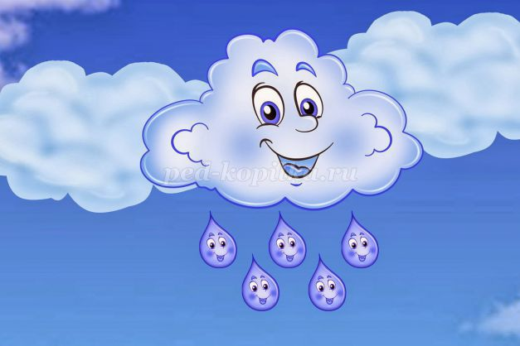
Вы слыхали о воде? Говорят, она везде.
В луже, море, океане.
И в водопроводном кране, как сосулька замерзает,
В дом туманом к нам вползает, ледником в горах зовется
Лентой серебристой вьется средь высоких, стройных елей,
Рушится потоком селей.
На плите у нас кипит, паром чайника шипит,
Растворяет сахар в чае мы ее не замечаем
Мы привыкли, что вода наша спутница всегда!!

А теперь превратитесь для ребенка в Волшебника и проведите несколько опытов с водой.
Пускай ребёнок попробует сделать выводы после каждого опыта.
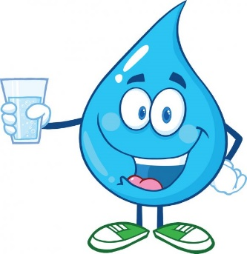
Опыт. «Вода не имеет цвета, но её можно покрасить».

Открыть кран, предложить понаблюдать за льющейся водой. Налить в несколько стаканов воду. Какого цвета вода? (У воды нет цвета, она прозрачная). Воду можно подкрасить, добавив в неё краску. (Ребёнок наблюдает за окрашиванием воды). Какого цвета стала вода? (Красная, синяя, жёлтая, красная). Цвет воды зависит от того, какого цвета краску добавили в воду.
Вывод: О чём мы сегодня узнали? Что может произойти с водой, если в неё добавить краску? (Вода легко окрашивается в любой цвет).

Опыт. «Способность воды отражать окружающие предметы».

Цель: Показать, что вода отражает окружающие предметы.
Взять таз с водой. Предложить рассмотреть, что отражается в воде. Попросить найти своё отражение, вспомнить, где ещё видел своё отражение.
Вывод: Вода отражает окружающие предметы, её можно использовать в качестве зеркала.

Опыт. «Пар — это тоже вода».

Оборудование: Кружка с кипятком, стекло. ВЫПОЛНЯТЬ С ОСТОРОЖНОСТЬЮ!
Взять кружку с кипятком, чтобы ребёнок видел пар. Поместить над паром стекло (зеркало), на нём образуются капельки воды.
Вывод: Вода превращается в пар, а пар затем превращается в воду.

Опыт. «Можно ли склеить бумагу водой».

Возьмём два листа бумаги. Двигаем один в одну сторону, другой в другую. Смачиваем водой, слегка сдавливаем, пробуем сдвинуть — безуспешно.
Вывод: вода обладает склеивающим эффектом.

Опыт. «Растениям легче дышится, если почву полить и взрыхлить».

Предложить рассмотреть почву в горшке с цветком, потрогать её. Какая она на ощупь? (Сухая, твёрдая). Можно её взрыхлить палочкой? Почему она стала такой? Отчего так высохла? (Солнце высушило). В такой земле растениям плохо дышится. Сейчас мы польём растения в горшке. После полива: пощупайте почву. Какая теперь она? (Влажная). А палочка легко входит в землю? Сейчас мы её взрыхлим, и растения начнут дышать.
Вывод: О чём мы сегодня узнали? Когда растениям дышится легче? (Растениям легче дышится, если почву полить и взрыхлить).

Опыт «Помощница вода».

На столе после завтрака остались крошки, пятна от чая. Садиться снова за такой стол не очень приятно. Что же делать? (Помыть). Чем? (Водой и тряпочкой). А может быть, можно обойтись без воды? Давайте попробуем сухой салфеткой протереть столы. Крошки собрать получилось, но вот пятна так и остались. Что же делать? (Салфетку намочить водой и хорошо потереть). Покажите процесс мытья столов, предложите ребёнку самому помыть стол. Во время мытья подчеркните роль воды. Теперь столы чистые?
Вывод: О чём мы сегодня узнали? В каком случае столы становятся очень чистыми после еды? (Если их помыть водой и тряпочкой).

Опыт. «Вода может превращаться в лёд, а лёд превращается в воду».

Налить воду в стакан. Что мы знаем о воде? Вода какая? (Жидкая, прозрачная, без цвета, запаха и вкуса). Теперь перельём воду в формочки и поставим в холодильник. Что стало с водой? (Она замёрзла, превратилась в лёд). Почему? (в холодильнике очень холодно). Оставим формочки со льдом на некоторое время в тёплом месте. Что станет со льдом? Почему? (в комнате тепло). Вода превращается в лёд, а лёд в воду.
Вывод: О чём мы сегодня узнали? Когда вода превращается в лёд? (Тогда, когда очень холодно). Когда лёд превращается в воду? (Когда очень тепло).

Подготовила воспитатель Андреева Т.В.

